Рекомендуемые задания для воспитанников 2 группы раннего возраста

17 апреля 2020 года

ОО "ХЭ". Рисование Тема: «Мой весёлый звонкий мяч»
Задачи: закреплять знания о трёх основных цветах; учить рисовать кистью круг и закрашивать его линиями, направленными в одну сторону (сверху вниз или слева направо), располагать рисунок в центре листа.
Загадка
Умею прыгать и катиться,
А если бросят – полечу.
Кругом смеющиеся лица:
Все рады круглому … (мячу).
Можно взять мяч или рассмотреть картинки.
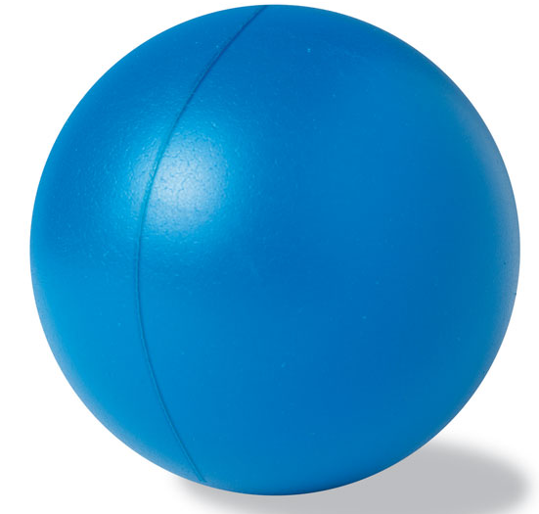
- Что может делать мяч? Мяч может скакать, прыгать, катиться.
- Мяч имеет круглую форму.
Упражнения с мячом.
• «Мяч вверх» — исходное положение ребёнка стоя, чуть раздвинув ноги, держа в руках мячик, кидает его кверху и затем ловит.
• «Мяч об пол» — бросает с усилием мяч об пол и ловит с отскока двумя руками.
• «Наперегонки с мячом» — катнуть мячик вперёд, догнать его катящимся.
• «Бодай мяч» — ползти на четвереньках, катить мяч головой.
• «Мяч в корзину» — Дети встают у линии и бросают мяч в корзину. Расстояние примерно 3-4 шага.
Рисование «Мой весёлый, звонкий мяч».
Вот какая чудесная игрушка- мяч! Как интересно и весело с ним играть! Посмотри на картинки и назови какого цвета мячи.
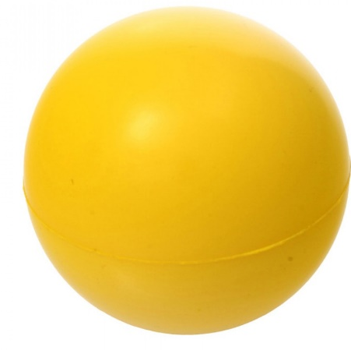
Давай попробуем их нарисовать. Для рисования нам нужна кисточка, которую мы сначала должны смочить в воде. Затем на кисть нужно набрать немного краски, снять её излишки о край баночки. Вот теперь я могу рисовать свой мяч. Показать способы закрашивания.

Закрашивание сверху вниз

Закрашивание слева направо

Стихотворение С. Я. Маршака «Мой весёлый, звонкий мяч»:
Мой веселый, звонкий мяч
Ты куда пустился вскачь,
Желтый, красный, голубой,
Не угнаться за тобой.
Я тебя ладонью хлопал,
Ты скакал и звонко топал,
Ты пятнадцать раз подряд
Прыгал в угол и назад.
А потом ты покатился
И уже не возвратился,
Закатился в огород,
Докатился до ворот.
Вот подкатился под ворота,
Добежал до поворота,
Там попал под колесо,
Лопнул, хлопнул, вот и все.

Рекомендуемая для чтения художественная литература:
«Кто сказал «Мяу?»
Щенок спал на коврике около дивана. Вдруг сквозь сон он услышал, как кто-то сказал:
— Мяу!
Щенок поднял голову, посмотрел — никого нет. «Это, наверно, мне приснилось», — подумал он и улёгся поудобнее. И тут кто-то опять сказал:
— Мяу!
— Кто там?
Вскочил Щенок, обежал всю комнату, заглянул под кровать, под стол — никого нет! Влез на подоконник, увидел — за окном во дворе гуляет Петух.
«Вот кто не дал мне спать!» — подумал Щенок и побежал во двор к Петуху.
— Это ты сказал «мяу»? — спросил Щенок Петуха.
— Нет, я говорю… Петух захлопал крыльями и закричал: — Ку-ка-ре-ку-у-у!
— А больше ты ничего не умеешь говорить? — спросил Щенок,
— Нет, только «кукареку», — сказал Петух.
Щенок почесал задней лапой за ухом и пошёл домой… Вдруг у самого крыльца кто-то сказал:
— Мяу!
«Это тут!» — сказал себе Щенок и быстро начал рыть под крыльцом всеми четырьмя лапами. Когда он вырыл большую яму, оттуда выскочил маленький серый Мышонок.
— Ты сказал «мяу»? — строго спросил его Щенок.
— Пи-пи-пи, — запищал Мышонок. — А кто так сказал?
— Кто-то сказал «мяу»…
— Близко? — заволновался Мышонок.
— Вот здесь, совсем рядом, — сказал Щенок.
— Мне страшно! Пи-пи-пи! — запищал Мышонок и юркнул под крыльцо.
Щенок задумался. Вдруг около собачьей конуры кто-то громко сказал:
— Мяу!
Щенок обежал вокруг конуры три раза, но никого не нашёл. В конуре кто-то зашевелился… «Вот он! — сказал себе Щенок. — Сейчас я его поймаю…» Он подкрался поближе… Навстречу ему выскочил огромный лохматый Пёс.
— Р-р-р-р! — зарычал Пёс.
— Я… я хотел узнать…
— Р-р-р-р!
— Это вы сказали… «мяу»? — прошептал Щенок, поджимая хвостик.
— Я? Ты смеёшься, Щенок!
Со всех ног бросился Щенок в сад и спрятался там под кустом. И тут, прямо над его ухом, кто-то сказал:
— Мяу!
Щенок выглянул из-под куста. Прямо перед ним, на цветке, сидела мохнатая Пчела. «Вот кто сказал «мяу»! — подумал Щенок и хотел схватить её зубами.
— З-з-з-з! — прожужжала обиженная Пчела и больно ужалила Щенка в кончик носа. Завизжал Щенок, побежал, а Пчела за ним! Летит и жужжит:
— Уж-ж-жалю! Уж-ж-жалю!
Подбежал Щенок к пруду — и в воду! Когда он вынырнул, Пчелы уже не было. И тут опять кто-то сказал:
— Мяу!
— Это ты сказала «мяу»? — спросил Щенок Рыбу, которая проплывала мимо него.
Рыба ничего не ответила, махнула хвостом и исчезла в глубине пруда.
— Ква-ква-ква! — засмеялась Лягушка, сидевшая на листе лилии. — Разве ты не знаешь, что рыбы не говорят?
— А может быть, это ты сказала «мяу»? — спросил Щенок Лягушку.
— Ква-ква-ква! — засмеялась Лягушка. — Какой ты глупый! Лягушки только квакают. И прыгнула в воду. Пошёл Щенок домой мокрый, с распухшим носом. Грустный, улёгся он на коврике около дивана.
И вдруг услышал:
— Мяу!!!
Он вскочил — на подоконнике сидела пушистая полосатая Кошка.
— Мяу! — сказала Кошка.
— Ав-ав-ав! — залаял Щенок, потом вспомнил, как рычал мохнатый Пёс, и зарычал: — Р-р-р-р! Кошка изогнулась, зашипела: «Ш-ш-ш!», зафыркала: «Фыр-фыр!» — и выпрыгнула в окно. Вернулся Щенок на свой коврик и улёгся спать. Он теперь знал, кто сказал «мяу».

Строим вместе с детьми (смотреть картинки ниже)
